МИНИСТЕРСТВО ОБРАЗОВАНИЯ РЕСПУБЛИКИ БЕЛАРУСЬ

Учреждение образование «Полоцкий государственный университет»

Факультет информационных технологий

Кафедра технологий программирования

**Лабораторная работа №6**

по дисциплине: «Веб-технологии»

на тему: «Основы JavaScript.»

|  |  |
| --- | --- |
| Выполнил | Студент группы 22-ИТ-1  Короткевич П.А. |
|  |  |
| Проверил | Макарычева В. А. |

Полоцк 2024

**Цель:** Ознакомиться с основами JavaScript, научиться применять их на практике.

**Задание 1**

Следующая функция возвращает true, если параметр age больше 18. В ином случае она задаёт вопрос confirm и возвращает его результат.

function checkAge(age) {

if (age &gt; 18) {

return true;

} else {

return confirm(&#39;Родители разрешили?&#39;);

}

}

Перепишите функцию, чтобы она делала то же самое, но без if, в одну строку. Сделайте два варианта функции checkAge:

1. Используя оператор ?

2. Используя оператор ||

Листинг 1

<script>

function checkAge(age) {

let a =(age>18)?true:confirm ('Родители разрешили?');

}

function checkAge2(age){

let b =(age>18) || confirm ('Родители разрешили?');

}

</script>

<button onclick="checkAge(18)">Задание 1</button><br>

<button onclick="checkAge2(18)">Задание 1(2)</button><br>

На следующем рисунке изображена реализация первого задания:

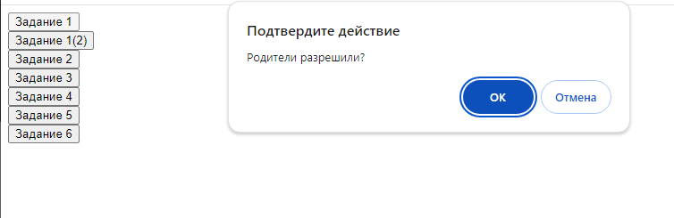

Рисунок 1 – Реализация первого задания

В скрипте две функции: «checkAge» использует тернарный оператор, а «checkAge2» - логический оператор ИЛИ. Обе проверяют возраст. Если он больше 18, возвращается «true», иначе запрашивается подтверждение через «confirm». В «checkAge2» использование оператора **||** упрощает код, автоматически возвращая «true» для возраста больше 18 или запуская «confirm» для меньшего возраста.

**Задание 2**

Напишите функцию min(a,b), которая возвращает меньшее из чисел a и b.

Листинг 2

function min(){

let a = parseInt(prompt("Введите число a:"))

let b = parseInt(prompt("Введите число b:"))

if(a>b){

alert(b);

}

else{

alert(b);

}

}

На следующем рисунке изображена реализация:

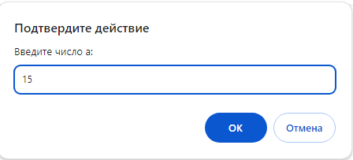

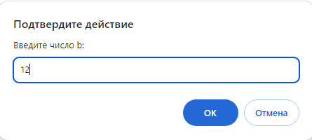

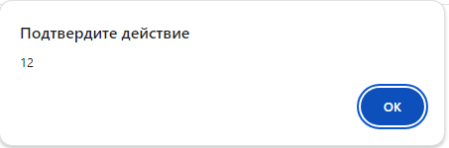

Рисунок 2 – Реализация второго задания

Эта функция «min» запрашивает у пользователя два числа, a и b, с помощью всплывающих окон «prompt». Затем она сравнивает эти числа: если a больше b, то выводится b с помощью функции «alert». В противном случае (если a меньше или равно b), также выводится b. Однако логическая ошибка здесь: вместо значения a должно быть выведено.

**Задание 3**

Напишите функцию pow(x,n), которая возвращает x в степени n.

Листинг 3

function pow(){

let x = parseInt(prompt("Введите число x:"))

let n = parseInt(prompt("В какую степень хотите возвести:"))

alert(x**n);

}

На следующем рисунке изображена реализация:

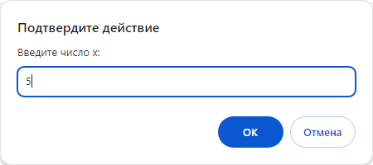

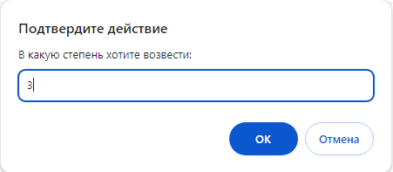

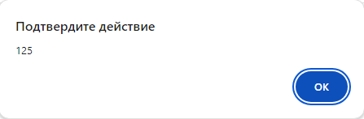

Рисунок 3 – Реализация третьего задания

Эта функция «pow» запрашивает у пользователя два числа: x, которое является основанием степени, и n, которое представляет собой показатель степени. Затем функция использует оператор "**" для возведения числа x в степень n и выводит результат с помощью «alert».

**Задание 4**

Напишите функцию, которая принимает первым аргументом число, если число нечетное, то вывести его пользователю (alert), иначе – предлагать пользователю ввести число заново (prompt) до тех пор, пока пользователь не введет нечетное число.

Листинг 4

function task4(){

let a = parseInt(prompt("Введите число a:"))

while (isNaN(a) || a % 2 === 0) {

a = parseInt(prompt('Введите нечетное число:'));

}

alert("Вы ввели нечетное число " + a);

}

На следующем рисунке изображена реализация:

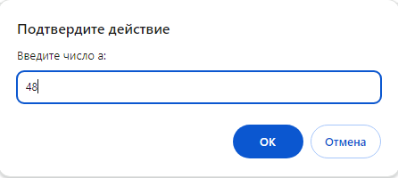

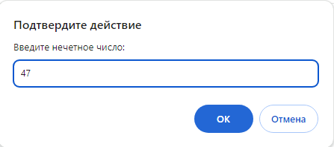

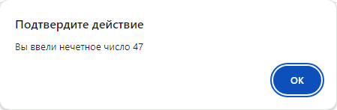

Рисунок 4 – Реализация четвертого задания

Эта функция запрашивает у пользователя ввод числа a с помощью всплывающего окна «prompt». Затем она входит в цикл «while», который выполняется до тех пор, пока введенное число a является четным или не является числом (проверка с помощью функции isNaN). Если введено четное число или не число, программа запрашивает у пользователя ввод нового значения a. Когда введено нечетное число, цикл прекращается, и выводится сообщение с использованием функции «alert», сообщающее о вводе нечетного числа.

**Задание 5**

Напишите функцию, которая принимает первым аргументом строку, если строка содержит в себе только цифры, следует умножить число в строке на 2 и вывести на экран, иначе предложить пользователю ввести строку заново до тех пор, пока пользователь не введет число.

Листинг 5

function task5(){

let stroka = prompt("Введите строку:");

while(!/^\d+$/.test(stroka)){

stroka = prompt("Введите строку, в которой только цифры:");

}

let a = parseInt(stroka);

alert("Умножив на 2, получаем: " + (a*2) );

}

На следующем рисунке изображена реализация:

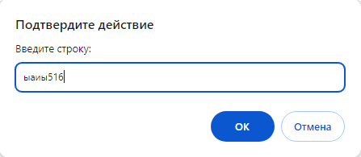

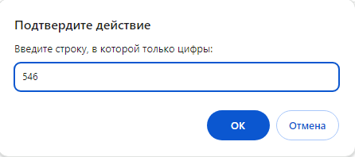

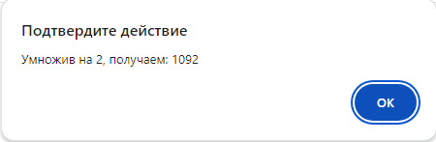

Рисунок 5 – Реализация пятого задания

Эта функция «task5» запрашивает у пользователя ввод строки с помощью всплывающего окна «prompt». Затем она входит в цикл «while», который продолжается, пока введенная строка «stroka» не состоит только из цифр (проверяется с помощью регулярного выражения /^\d+$/). Если строка содержит что-то кроме цифр или пуста, программа запрашивает у пользователя ввод новой строки. Когда введена строка, состоящая только из цифр, цикл прекращается, и строка преобразуется в число с помощью функции «parseInt». Затем число умножается на 2, и результат выводится с помощью функции «alert».

**Задание 6**

Напишите функцию, которая принимает первым аргументом массив и выводит на экран все четные элементы массива.

Листинг 6

function task6(){

function task6(){

var arr = new Array();

var arr = [];

for (var i =0; i< 10; i++) {

var input = prompt("Введите элемент массива: ");

while (isNaN(input)) {

input = prompt("Введите число: ");

}

arr[i] = parseInt(input);

}

Продолжение листинга 6

for (var i=0; i<10; i++) {

if (arr[i]%2===0) {

confirm (arr[i]);

}

}

}

На следующем рисунке изображена реализация:

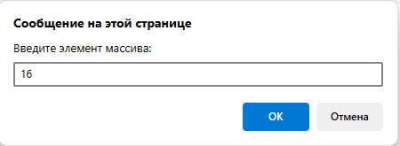

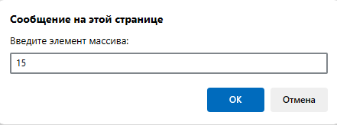

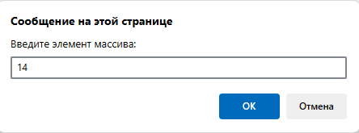

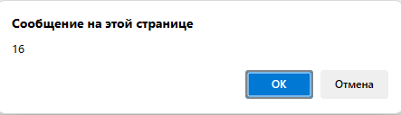

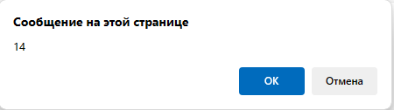

Рисунок 6 – Реализация шестого задания

В этой функции task6 создается пустой массив arr, который будет содержать 10 элементов. Затем программа входит в цикл «for», который повторяется 10 раз, чтобы запросить у пользователя ввод элемента массива через всплывающее окно «prompt». Внутри цикла есть проверка с помощью isNaN(input), чтобы убедиться, что введенное значение является числом. Если введено не число, программа продолжает запрашивать ввод до тех пор, пока пользователь не введет число. Когда пользователь вводит число, оно преобразуется в целое число с помощью «parseInt» и сохраняется в массиве arr по индексу i. После того как массив заполнен, программа входит во второй цикл «for», чтобы пройти по всем элементам массива. Внутри этого цикла каждый элемент проверяется на четность с помощью условия if (arr[i] % 2 === 0). Если элемент четный, то вызывается функция «confirm», которая отображает сообщение с этим элементом.

**Вывод:** JavaScript является мощным инструментом для создания интерактивных веб-сайтов и веб-приложений. Основы JavaScript позволяют создавать динамические элементы на веб-страницах, обрабатывать события пользователя, выполнять асинхронные запросы к серверу и многое другое. Эти знания помогают разработчикам создавать интересные и функциональные веб-приложения, повышая их эффективность и привлекательность для пользователей.